Can you draw and label the fruit and vegetable items that you find in your supermarket or your shopping bag in your trolley ?
En mi carro hay….. = In my trolley there is….
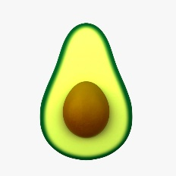



Challenge: Write your own paragraph and use connectives ( y, también, pero)
E.g.: En mi carro hay una manzana y también un aguacate pero no hay un plátano.
En mi cxarro hay ______________________________________________________________________________________________________________________________________________________________________________________________________________________________________________________________

